Questão 01

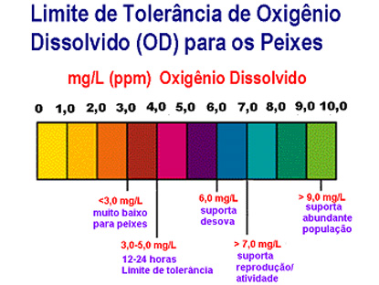(fonte: http://www.quimlab.com.br/guiadoselementos/img/limite_tolerancia_oxigenio.jpg)
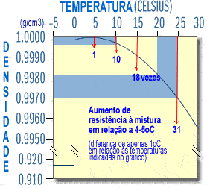
fonte: http://www.ufrrj.br/institutos/it/de/acidentes/tem.htm)

Palmas, a capital mais jovem entre todas as da federação, é reconhecida nacionalmente por seu calor e clima seco. Apesar de estar na região norte sua vegetação é tipicamente de cerrado e entre os meses de maio-setembro temos o período critico de seca. Náuseas, sudorese, oscilações de pressão, tonturas e queimaduras por radiação solar são algumas das situações que assolam a população dessa cidade. Um visitante sentirá o desconforto climático de uma região que marca o centro geodésico de nosso país.
O mês de agosto é reconhecidamente um dos mais causticantes nessa cidade, isso pode ser evidenciado pelo fato de que em média tem-se 2,4 mm de chuvas e temperaturas médias máximas que ultrapassam os 40° C. Em um noticiário local foi apresentada uma mortandade de peixes (pequenos e herbívoros) ocorrida nas adjacências do lago de palmas (UHE Lajeado), e os dados coletados foram comparados com as figuras acima expostas. O Relatório Ambiental Biológico, elaborado pelo órgão competente e tomando como base dos dados anteriormente expostos, deve:

- Em regiões tropicais a variação de temperatura na coluna de água cria camadas num processo conhecido como estabilidade térmica; tal fato explica a mortandade de peixes menores e herbívoros (nas camadas superiores e especificamente com menor índice de Oxigênio dissolvido).
- Em regiões tropicais a variação de temperatura na coluna de água cria camadas num processo conhecido como estabilidade térmica; isso explica a mortandade de peixes em geral, mas não explicaria o fato de os menores e herbívoros serem a maioria dos atingidos.
- Em regiões temperadas a grande variação de temperatura na coluna de água (em um curto período de tempo) ocasiona menor grau de solubilidade na água, esse evento diminui a quantidade de oxigênio dissolvida e mostra como o evento anualmente se repete no ecossistema Cerrado.
- As condições climáticas observadas causaram falha na oxigenação da água, porem quando vê-se que os peixes afetados foram pequenos herbívoros, toma-se o uso de agrotóxicos na região; com acumulo trófico dos compostos tóxicos nos tecidos dos consumidores primários.
- Uma região lacustre em ambiente urbano usualmente sofre eutrofização de suas águas, isso se dá devido ao solo ácido da região e também pelo numero elevado de compostos ricos em fosfato (oriundos de esgotos domésticos).

Questão 02
A siclemia é uma patologia onde ocorre alteração nas hemácias, as hemoglobinas mutagênicas carreiam o oxigênio de modo inadequado causando quadros anêmicos e dores nas articulações. O gene S, siclêmico, cristaliza e deforma sua estruturação quando exposto a baixas concentrações de Oxigênio, sintomas agravados são os micro-infartos, icterícias, redução na velocidade do crescimento, puberdade atrasada, infecções frequentes, colelitíase, priapismo e ulcerações em membros inferiores. Em homozigose os sintomas graves manifestam, já em heterozigose observa-se uma manifestação branda dos sintomas.
A curiosidade de um estudante de medicina fez com que ele observasse um aspecto congruente entre regiões com elevados índices do alelo siclêmico e áreas endêmicas para Plasmodium falciparum. Isso pode ser observado usando as figuras abaixo. Que aspectos podem explicar essa sobreposição de áreas das ocorrências?
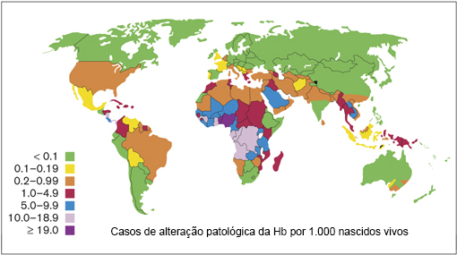(
fonte: http://www.ironhealthalliance.com/pt/images/content-images/scd/sickle_cell_epidemiology.jpg)
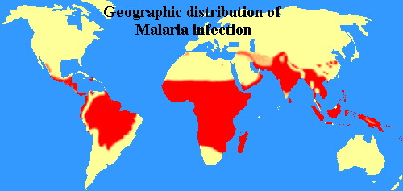
(“distribuição geográfica das infecções por malária” Fonte: https://urgenciasbidasoa.files.wordpress.com/2011/07/malaria-mapa.jpg)

- A observação é casual e mostra que há um critério de raça na explicação da sobreposição dos casos em questão.
- A observação não se aplica, isso pode ser evidenciado pelo fato de a fixação do Plasmodium não ocorrer em hemácias.
- A observação se aplica e evidencia uma ação seletiva estabilizadora em que siclêmicos heterozigotos são imunes também ao Plasmodium.
- A observação se aplica e evidencia a ação seletiva disrruptiva, as populações serão especiadas por isolamento pré-zigotico.
- A observação é casual pois as áreas de ação das patologias em questão não se sobrepõem.

Questão 03
“Thomas Robert Malthus nasceu entre 14 e 17 de fevereiro de 1766, em Rookery, Surrey, Inglaterra. Seu pai era amigo do filósofo David Hume e seguidor ardoroso de Jean-Jacques Rousseau. O jovem Malthus fez seus primeiros estudos na casa paterna e, em 1784, ingressou no Jesus College, de Cambridge, onde se formou quatro anos mais tarde. Ordenou-se sacerdote da Igreja Anglicana em 1797. Em 1798, Malthus publicou anonimamente seu Essay on Population (Ensaio sobre a população), no qual afirma que a população cresce em progressão geométrica, enquanto a produção de alimentos aumenta em progressão aritmética. A solução para evitar epidemias, guerras e outras catástrofes provocadas pelo excesso de população, consistiria, segundo ele, na restrição dos programas assistenciais públicos de caráter caritativo e na abstinência sexual dos membros das camadas menos favorecidas da sociedade. Malthus era um pessimista que considerava a pobreza como um destino ao qual o homem não pode fugir. Sua obra foi ao mesmo tempo criticada e aplaudida. Enquanto alguns setores da sociedade o acusavam de ser cruel, indiferente e até mesmo imoral, economistas de renome apoiavam suas teorias. Na segunda edição da obra, de 1803, Malthus modificou algumas teses mais radicais da primeira edição. Com o tempo, o "malthusianismo" foi incorporado à teoria econômica, atuando como freio de teses mais otimistas. Na segunda metade do século XX, os problemas demográficos mundiais revitalizaram as concepções de Malthus, embora a agricultura intensiva tenha permitido aumentos de produção muito maiores do que os previstos por ele.”
Fonte: http://www.economiabr.net/biografia/malthus.html)

Indo contra as ideias malthusianas nota-se um crescimento exponencial da espécie humana. No ano de 1900 a população mundial estava próxima de 1,6 bilhões de pessoas; em nossos dias já ultrapassa os 7 bilhões de habitantes em nosso planeta. No aspecto ambiental temos diversos alertas sobre as complicações ecológicas tais como aquecimento global, escassez de água potável, ou mesmo questões de uso exacerbado dos combustíveis fósseis.
Como podemos explicar, de modo direto, o crescimento populacional de humanos em nosso planeta?

- O aumento de área total viável para a instalação de grupos humanos que disponibilizou mais alimentos.
- O aumento gradual da disponibilidade de água potável nas instalações grupos humana.
- A melhoria de condições de saúde aumentando a expectativa de vida em humanos.
- A ação inibidora contra fatores de seleção como predadores em grupos humanos de áreas rurais.
- A extinção de fatores de seleção que dificultavam a manutenção e sobrevida dos grupos humanos.

Questão 04
A figura abaixo é parte de um trabalho que mostra a riqueza, bem como a abundância, de anuros e seus girinos. Tomando como base os aspectos evidenciados no quadro, indique qual o bioma nacional que foi estudado.
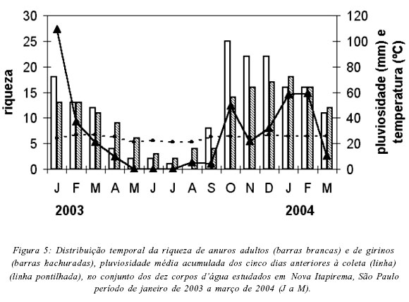
A barras claras referem-se aos indivíduos adultos, as barras escuras são condizentes com os girinos. As medições foram observadas no período de Janeiro/2003 à março/2004.
(Fonte: http://www.scielo.br/img/revistas/bn/v5n2/a09fig05.jpg)

- Mata atlântica
- Campos sulinos
- Floresta amazônica
- Cerrado
- Agreste

Questão 05
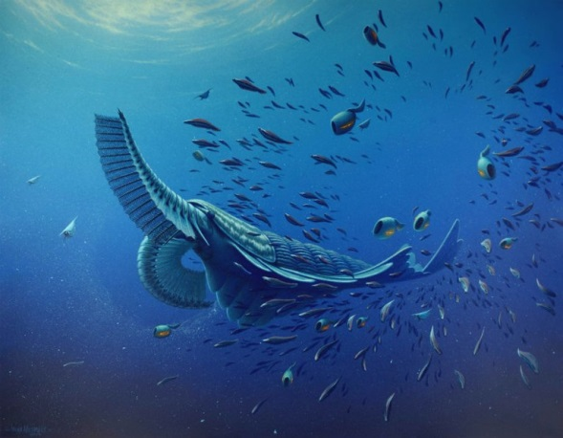
(Fonte: http://cienciahoje.uol.com.br/colunas/cacadores-de-fosseis/primeiros-animais-filtradores)

O organismo acima é uma reconstrução do Tamisiocaris borealis, espécime fóssil encontrado na Groelândia e que apresenta boca, hábito filtrador na coluna de água, sendo mais um animal oriundo da “explosão do Cambriano” (período geológico que ocorreu por volta de 518 milhões de anos antes do presente). Sobre este organismo, e o grupo taxonômico em questão:

- Não são utilizados em testes de histocompatibilidade, o que ajudaria na datação exata de sua ocorrência.
- Apresentam membrana protetora formada por um composto de carbono inelástico, obrigando a ecdise.
- Apresentam agregação calcárea junto à camada nacarada, e digestão química no hepatopancreas.
- Os tipos asconoides apresentam camaras vibráteis e canais eferentes, maximizando assim a absorção de partículas em suspenção.
- São os precursores dos organismos venenosos, seus tentáculos são recobertos por cnidócitos, células ricas em ribossomos.

Questão 06
PARQUES PÚBLICOS DA ZONA LESTE (SP) SOFREM COM VERMINOSES

Estudo da Faculdade de Saúde Pública (FSP) da USP revelou alta presença de ovos de vermes, transmitidos pelas fezes de animais e do homem, em dez praças públicas com parque infantil nos bairros de São Miguel Paulista e São Mateus, na Zona Leste de São Paulo.
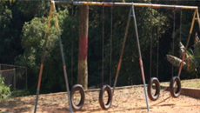

Parque infantil da praça Iguatemi localizada na região de São Mateus, em São Paulo

Após doze meses de coletas, verificou-se que das 1.800 amostras analisadas 49,7% possuíam ovos de vermes. Os ovos encontrados nos parques infantis estudados pertencem aos vermes denominados geohelmintos. Estes parasitas necessitam obrigatoriamente de um período no solo com condições adequadas de temperatura e umidade para poderem se tornar infectantes.
De acordo com a pesquisadora Cleidenice Barbosa da Silva Mello, responsável pelo estudo, “as praças analisadas dão uma dimensão do panorama de contaminação dos bairros vizinhos”.
Segundo ela, as elevadas taxas encontradas no estudo devem-se, principalmente, aos animais de rua e à falta de saneamento básico de muitas regiões. “As praças e parques públicos da Zona Leste de São Paulo são transitadas e servem de refúgio para animais errantes, como cães e gatos, que transmitem doenças parasitológicas. Além disso, muitos parques públicos são cortados por esgoto a céu aberto ou estão em regiões que não possuem condições sanitárias adequadas”, relata Cleidenice.
As doenças parasitológicas causam, principalmente, infecções no sistema digestivo, além de problemas respiratórios e até cegueira. As crianças de até cinco anos de idade são as mais atingidas, segundo a pesquisadora. “Por não possuírem um sistema imunológico completamente formado e por frequentarem as praças públicas como área de lazer as crianças são as mais atingidas por essas verminoses”, afirma Cleidenice.
(Fonte: http://www.usp.br/agen/?p=49993)

Segundo a Organização Mundial de Saude (OMS), as doenças acima, ocasionadas pelos “animais errantes”
- são ocasionadas por cães e gatos, cujo hábito notívago interfere na manifestação da sintomatologia habitual.
- são causados por nematódeos, sendo que a ação de Ancylostoma brasiliensis raramente se completa no intestino de humanos.
- são ocasionadas pela precariedade do saneamento básico e ação intensa de vetores hematófagos.
- são ocasionados por vermes achatados e com dimorfismo sexual evidente, tendo como vetor caramujos Biomphalaria.
- são causado por cestódeos endoparasitos, um tipo comum é a Taenia solium, e o saneamento básico auxiliaria na contenção da patologia.

Questão 07
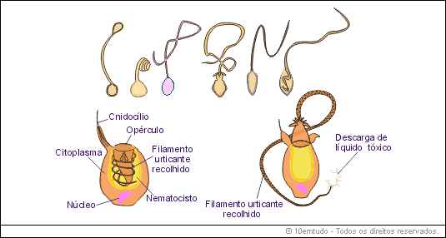
(retirado de: https://www.10emtudo.com.br/aula/vestibular/celenterados_ou_cnidarios/)

Um veneno consiste em qualquer tipo de substância tóxica, seja ela sólida, líquida ou gasosa, que possa produzir qualquer tipo de enfermidade, lesão, ou alterar as funções do organismo ao entrar em contato com um ser vivo, por reação química com as moléculas do organismo. A figura anterior caracteriza uma estrutura de inoculação de veneno. Tal substância é utilizada no ataque à possíveis presas, e de igual modo auxilia na defesa contra possíveis predadores. Sobre o grupo orgânico possuidor da estrutura de inoculação apresentada na figura assinale a alternativa correta:

a)são aquáticos marinhos, filtradores, sustentados por espículas calcáreas.
b) são radiais, de desenvolvimento indireto cuja a fase larval é a anfiblástula.
c) são triblásticos possuindo tecidos como epiderme, gastroderme e mesogleia.
d) são diblásticos, neuromiários difusos, amoniotélicos, e podem locomover-se por cambalhotas.
e) são atissulares, possuidores de células nervosas mergulhadas na região meso-hilo.

Questão 08
Os poríferos são animais que perfazem a base evolutiva do reino Metazoa, especificamente fazendo parte do sub-reino parazoa. Constituintes dos ecossistemas aquáticos, são importantes bioindicadores da qualidade ambiental. Sobre este grupo assinale a alternativa correta:

- São diblásticos, com tecidos como a pinacoderme e coanoderme;
- São atissulares, com fecundação externa e desenvolvimento indireto, cuja a fase larval é a plânula;
- Podem constituir os ecossistemas de corais quando agregam aragonita, formando rochas coralíneas;
- A reprodução assexuada por gemulação depende das células intersticiais, que são totipotentes, associadas sempre ao processo de regeneração.
- São usualmente classificados quanto aos tipos morfológicos, sendo os mais complexos os asconoides, e os mais simples os leuconóides.

Questão 09
Uma população considerada em equilíbrio de Hardy-Weimberg apresenta uma dada carasterística relacionada à um gene. Neste gene, posicionado em um cromossomo autossomo, observa-se 7 alelos possíveis para a população, ocasionando, cada um, um dado fenótipo desta característica. Assinale a alternativa que condiga com o número de genótipos possíveis nessa população, o número de fenótipos e, o número de alelos em cada um dos indivíduos desta população.
Obs. Sabe-se que o nível de dominância observável é 1>2>3>4>5>6>7.

- 28 genótipos, 7 fenótipos, 2 alelos;
- 7 genótipos, 7 fenótipos, 2 alelos;
- 27 genótipos, 6 fenótipos, 1 alelo;
- 7 genótipos, 28 fenótipos, 7 alelos;
- 2 genótipos, 7 fenótipos, 28 alelos.

Questão 10
Síndrome de Tourette é um distúrbio neuropsiquiátrico caracterizado por tiques múltiplos, motores ou vocais, que persistem por mais de um ano e geralmente se instalam na infância. Na maioria das vezes, os tiques são de tipos diferentes e variam no decorrer de uma semana ou de um mês para outro. Em geral, eles ocorrem em ondas, com frequência e intensidade variáveis, pioram com o estresse, são independentes dos problemas emocionais e podem estar associados a sintomas obsessivo-compulsivos (TOC) e ao distúrbio de atenção e hiperatividade (TDAH). É possível que existam fatores hereditários comuns a essas três condições. A causa do transtorno ainda é desconhecida. (para este exercício considere-a uma herança autossômica recessiva)
A Síndrome de Asperger é uma perturbação neurocomportamental de base genética, pode ser definida como uma perturbação do desenvolvimento que se manifesta por alterações, sobretudo na interação social na comunicação e no comportamento. Embora seja uma disfunção com origem num funcionamento cerebral particular, não existe marcador biológico, pelo que o diagnóstico se baseia num conjunto de critérios comportamentais. Entre as características mais comuns podemos destacar: Déficit de comportamento social; Interesses limitados; Comportamentos rotineiros; Peculiaridade do discurso e da linguagem; Perturbação na comunicação não verbal; Descoordenação motora. (para este exercício considere-a uma herança autossômica recessiva)

Com base nas informações anteriores um casal normal, onde a mãe de ambos possui síndrome de Tourette e Asperger, procuram você, um conselheiro geneticista. Com base nos dados acima expostos e seu conhecimento aponte a chance de este casal ter uma filha que seja afetada por ambas as síndromes.

- 3/8;
- 1/16;
- 1/64;
- 12,50%;
- 1/32.

Questão 11
Gregor Mendel, ao trabalhar com a análise estatística das ervilhas Pisum sativum, percebeu que características eram independentes e podiam manifestar-se sem influencia uma das outras. Tome os dados abaixo e responda

- cor do cotilédone – fenótipo verde dominante em relação ao amarelo;
- textura do cotilédone – fenótipo liso dominante em relação ao rugoso;
- cor das flores – flores roxas dominando as flores brancas;
- todas as características são definidas por um par de fatores hereditários;
- sempre ocorre dominância completa em cada uma das características listadas;
Ao cruzar dois indivíduos triibridos para as características, aponte a alternativa que apresente: 1) o fenótipo dos pais; 2) a proporção de ervilhas, fruto do cruzamento triibrido, que sejam verdes, rugosas e roxas.

- 1)Verdes, lisas, roxas – 2) 9/64
- 1)verdes, rugosas, brancas – 2)9/64
- 1)amarelas, lisas, roxas – 2)6/12
- 1)verdes, lisas, roxas – 2)9/16
- 1)amarelas, rugosas, brancas – 2)1/64

Questão 12
retirado de: http://www.dombosco.sebsa.com.br/curso/estudemais/biologia/imagens/artrop_q21.jpg)

Observando o quadrinho acima, o grupo zoológico e suas características, podemos presumir que:

- Apresenta exoesqueleto calcário com crescimento linear e continuo.
- Apresenta exoesqueleto queratinizado com crescimento formando gráficos em patamar, devido a ação periódica da ecdisona e neotonina.
- Apresenta exoesqueleto quitinoso com crescimento formando gráficos lineares em parábola, devido à ação periódica da conchiolina.
- Apresenta exoesqueleto quitinoso com crescimento formando gráficos em patamar, devido à ação da ecdisona e neotonina.
- Apresenta exoesqueleto queratinizado com crescimento formando gráficos em patamar, devido à ação da ecdisona e neotonina.

Questão 13
Um dos aspectos fundamentais dos estudos zoológicos é perceber a diversidade dos tipos de reprodução, e como esse aspecto fisiológico influencia enormemente na manutenção das espécies no ambiente. Um aluno, aficionado em charges e tirinhas de jornais, utilizou para seus estudos as figuras abaixo:
I –
retirado de: http://www.klickeducacao.com.br/2006/arq_img_upload/simulado/13572/bio46.gif)
II –
(retirado de: http://2.bp.blogspot.com/-N6M60jOTcrw/T7tkyblCZPI/AAAAAAAAAzs/9IEn98VWz3c/s1600/planaria_jedi.jpg)

III –
(retirado de: http://1.bp.blogspot.com/_STfLUxn605g/TLkc7URwPTI/AAAAAAAAAA8/lFFLOXu09jw/s1600/evol_baratas.jpg)

Utilize as charges, e seus conhecimentos sobre zoologia, desse modo, sobre a reprodução desses grupos podemos notar que:

- I refere-se ao filo platelmintes, ordem cestoda, podendo reproduzir de modo sexuado e assexuado no interior do hospedeiro.
- II refere-se ao filo platelmintes, ordem trematoda, podendo reproduzir de modo sexuado no interior do hospedeiro intermediário.
- III refere-se ao filo uniramia, grupo hexapoda, podendo reproduzir de modo sexuado e assexuado.
- I e II refere-se ao filo nematelmintes, ordem aphasmida, podendo reproduzir de modo sexuado e assexuado nos hospedeiros definitivos.
- I, II e III reproduzem de modo sexuado, com desenvolvimento direto, apresentando como fases larvais a oncosfera, cercarias e pupa, respectivamente.

Questão 14
“Desertificação é um fenômeno em que um determinado solo é transformado em deserto, através da ação humana ou processo natural. No processo de desertificação a vegetação se reduz ou acaba totalmente, através do desmatamento Neste processo, o solo perde suas propriedades, tornando-se infértil (perda da capacidade produtiva). Nas última décadas vem ocorrendo um significativo aumento do processo de desertificação no mundo As principais áreas atingidas são: oeste da América do Sul, Oriente Médio, sul da África, noroeste da China, sudoeste dos Estados Unidos, Austrália e sul da Ásia.
No Brasil, a desertificação vem aumentando, atingindo várias regiões. Nordeste (região do sertão), Pampas Gaúchos, Cerrado do Tocantins e o norte do Mato-Grosso e Minas Gerais são áreas do território brasileiro afetadas atualmente pela desertificação. A desertificação gera vários problemas e prejuízos para o ser humano. Com a formação de áreas áridas, a temperatura aumenta e o nível de umidade do ar diminui, dificultando a vida do ser humano nestas regiões. Com o solo infértil, o desenvolvimento da agricultura também é prejudicado, diminuindo a produção de alimentos e aumentando a fome e a pobreza.
O meio ambiente também é prejudicado com este processo. A formação de desertos elimina a vida de milhares de espécies de animais e vegetais, pois modifica radicalmente o ecossistema da região afetada. A desertificação também favorece o processo de erosão do solo, pois as plantas e árvores não existem mais para "segurar" o solo.”
retirado de: http://www.suapesquisa.com/o_que_e/desertificacao.htm)

Sobre a fauna em ambientes desérticos podemos presumir que:

- O número de celenterados aumente, devido sua baixa especificidade celular.
- O numero de moluscos aumente, devido a ação de seus sistema excretor.
- O número de artrópodes, sem exceções, aumente, devido ao exoesqueleto e à ação do sistema excretor.
- O número de artrópodes diminua, pela exclusiva respiração branquial.
- O número de hexapodas e myriapodas aumente, pela ação do exoeSqueleto e do sistema excretor.

Questão 15

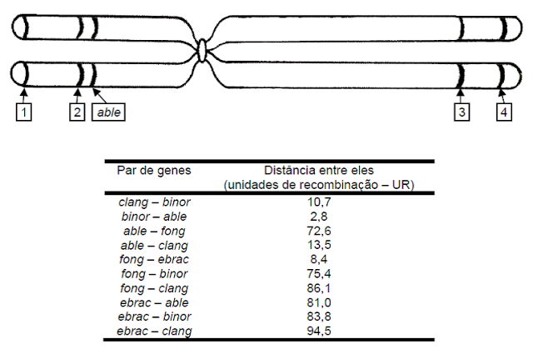
retirado de: http://3.bp.blogspot.com/-DtcsJxPVPzg/TgZ9XwrXN5I/AAAAAAAAAXU/kZEPXNVeWDo/s640/359.png)

Com base na figura acima podemos perceber que a sequencia adequada para os genes é:

a) fong – ebrac – able – binor - clang
b) ebrac – fong - able - binor - clang
c) ebrac – fong – able – binor – clang
d) clang – binor – able – ebrac – fong
e) clang – binor – ebrac – able – fong

Questão 16
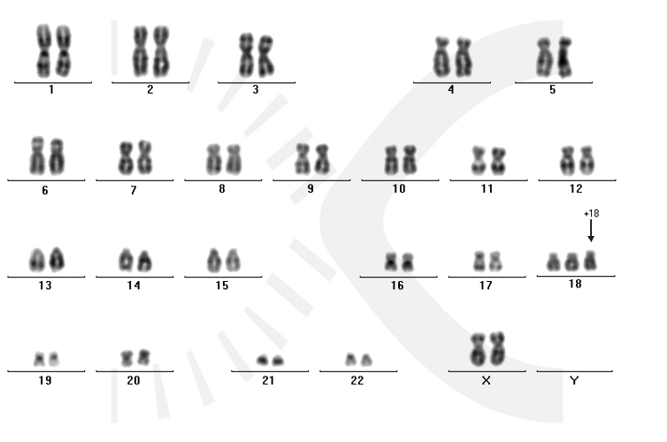
retirado de: http://www.chromoscitogenetica.com.br/crom/22/site_feminino.jpg)

O cariótipo é o método gráfico mais utilizado para apresentarmos alterações cromossômicas. Sobre este, acima exposto:

- Pode ser representado por 46,XX; mulher normal, sem mutações cromossômicas.
- Pode ser representado por 47, XX, +D (18); uma euploidia no cromossomo autossômico 18.
- Pode ser representado por 47, XX, +F (18); uma aneuploidia no cromossomo heterossomo 18.
- Pode ser representado por 47, XX, +E (18); uma trissomia conhecida como Edwards.
- Pode ser representado por 47, XX, +E (18); uma trissomia conhecida como Patau.

Questão 17
Observe o caso hipotético abaixo:

1 – Sistema ABO é um caso de polialelia com codominância entre alelos Iª e I^{b} (Iª=I^{b}>i)
2 – O fator RH é um caso de dominância completa, sendo R>r.
3 – A pigmentação em humanos é dada pela interação entre quatro poligenes que associam manifestando melanina (AABB negro; aabb branco), tendo portanto cinco fenótipos possíveis.
4 – O gene referente ao albinismo age como epistático recessivo para os poligenes de pigmentação.
Um casal, ele A+ e mulato médio; ela B+ e mulata média. Ambos heterozigotos para todos os fatores supracitados, buscando saber a chance de ocorrência de um filho O- e branco. Podemos dizer que, com conhecimentos de genética, um aluno no final do Ensino Médio diria:

- 0,292969% de chances para a ocorrência deste evento.
- 0,097656% de chances para a ocorrência deste evento.
- 0,00292969% de chances para a ocorrência deste evento.
- 0,00097656% de chances para a ocorrência deste evento.
- 0,01171875% de chances para a ocorrência deste evento

Questão 18
“A herança quantitativa também é um caso particular de interação gênica. Neste caso, em que as diferenças fenotípicas de uma dada característica não mostram variações expressivas, as variações são lentas e contínuas e mudam gradativamente, saindo de um fenótipo “mínimo” até chegar a um fenótipo “máximo”. É fácil concluir, portanto, que na herança quantitativa (ou poligênica) os genes possuem efeito aditivo e recebem o nome de poligenes. A herança quantitativa é muito frequente na natureza. Algumas características de importância econômica, como a produção de carne em gado de corte, produção de milho etc., são exemplos desse tipo de herança. No homem, a estatura, a cor da pele e, inclusive, inteligência, são casos de herança quantitativa.”
retirado de: http://www.sobiologia.com.br/conteudos/Genetica/genesnaoalelos4.php)

Em um caso onde observamos dois indivíduos com 6 poligenes, todos em heterozigose:

- Nota-se 5 fenótipos, nas proporções de 1:4:6:4:1; entre 16 possibilidades.
- Nota-se 6 fenótipos, nas proporções de 1:5:10:10:5:1; entre 32 possibilidades.
- Nota-se 7 fenótipos, nas proporções de 1:6:15:20:15:6:1; entre 64 possibilidades.
- Nota-se 8 fenótipos, nas proporções de 1:7:21:35:35:21:7:1; entre 128 possibilidades.
- Não é possível mensurar sem um exemplo que evidencie a herança supracitada.

